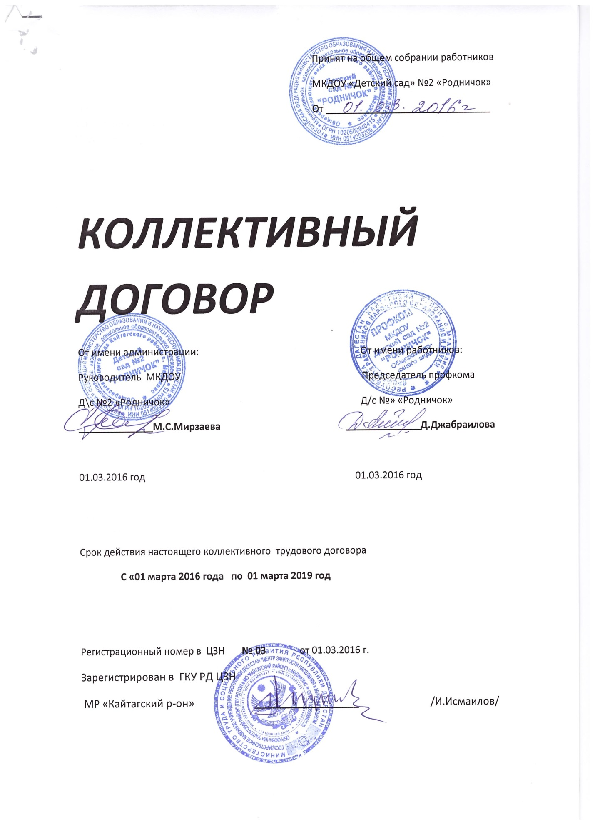

1.ОБЩИЕ ПОЛОЖЕНИЯ.

1.1.Настоящий коллективный договор между Работниками образовательного учреждения в лице председателя профсоюзного комитета Джабраиловой Джулият Ашурбековны , действующей на основании Устава Профсоюза работников образования и науки РФ, и заведующим Мирзаевой Мадиной Султанмурадовной Муниципального Казенного Дошкольного Образовательного Учреждения МКДОУ детского сада №2 «РОДНИЧОК» Кайтагского района с. Маджалис , действующего на основании Устава образовательного учреждения, является локальным правовым актом. Его целью является создание условий, направленных на обеспечение стабильности и эффективности работы организации, на повышение жизненного уровня работников, а также на обеспечение взаимной ответственности сторон за выполнение трудового законодательства, отраслевого тарифного и районного соглашений.

1.2. Настоящий коллективный договор основывается на действующие нормы, содержащиеся в Конституции РФ , Трудовом кодексеРФ, Федеральных законах РФ « О коллективных договорах и соглашениях», « О профессиональных союзах, их правах и гарантиях деятельности», « Об образовании». С учетом экономических возможностей образовательного учреждения в коллективном договоре устанавливаются гарантии льгот и преимуществ, более благоприятных по сравнению с установленными законами, нормативными правовыми актами,отраслевым тарифным и другим соглашениям (ст.41 ТК РФ). Предложения, ухудшающие положения работников по сравнению с законодательством и соглашениями, включению в коллективный договор не подлежит.

1.3.Стороны договорились , что выполнение условий коллективного договора в полном объеме может быть достигнуто только совместными усилиями на основе развития и совершенствования работы образовательного учреждения, сохранения и укрепления трудового коллектива, обеспечения учреждения квалифицированными кадрами, рационального использования и развития их профессиональных знаний и опыта, улучшения материального положения работников, создания безопасных и благоприятных для жизни и здоровья условий труда, соблюдения требования законодательства об охране окружающей среды.

1.4. Ни одна из сторон не может в течении установленного срока его действия в одностороннем порядке прекратить выполнение принятых на себя обязательств.

1.5. Изменение и дополнение коллективного договора производится в порядке, установленном Трудовым кодексом для его заключения.

1.6.Коллективный договор вступает в силу с момента подписания его сторонами и действует в течении указанного срока до заключения нового коллективного договора или изменения, дополнения настоящего коллективного договора.

1.7. Заключившие коллективный договор стороны несут ответственность за выполнение принятых обязательств в порядке, установленном действующим законодательством.

1.8.Данный коллективный договор устанавливает минимальные социально- экономические гарантии работников и не ограничивает права работодателя в расширении их при наличии собственного ресурсного обеспечения.

2.Обеспечение занятости работников.

2.Стороны договорились, что:

2.1. Трудовые отношения при поступлении на работу оформляются заключением письменного трудового договора в двух экземплярах, каждый из которых подписывается работодателем и работником. Трудовой договор является основанием для издания приказа о приеме на работу.

2.2. Работодатель или его представитель обязан при заключении трудового договора с работником ознакомить его под роспись с настоящим коллективным договором, Уставом, правилами внутреннего трудового распорядка и иными локальными нормативными актами, действующими в учреждении.

2.3. Трудовой договор для выполнения работ,которая носит постоянный характер, заключается на неопределенный срок. Срочный трудовой договор может быть заключен только в случаях предусмотренных в ст.59 ТК РФ.

2.4. В трудовом договоре оговариваются существенные условия трудового договора, предусмотренные ст.57 ТК.РФ в том числе объем учебной нагрузки, режим и продолжительность рабочего времени.

2.5.Работодатель и работники обязуются выполнять условия заключенного трудового договора. В связи с этим работодатель не в праве требовать от работников выполнения работы, не обусловленной трудовым договором.

2.6.Переводы с одной должности на другую при изменении штатного расписания и педагогической нагрузки без письменного согласия работников не допускаются.

2.7.Применение дисциплинарных взысканий за невыполнение или ненадлежащее выполнение работникам трудовых обязанностей производится после представления работодателю письменного объяснения работника.

Не допускается применение дисциплинарных взысканий, не предусмотренных Трудовым кодексом РФ ( СТ.192 ТК РФ).

2.8.Дисциплинарное расследование нарушений педагогическим работникам норм профессионального поведения и Устава образовательного учреждения может быть проведено только по поступившей на него жалобе, поданной в письменном виде. Копия жалобы должна быть вручена педагогическому работнику.

2.9.Прекращение трудового договора возможно только в случаях указанных в Трудовом Кодексе РФ и Законе РФ «Об образовании».

2.10.Прекращение трудового договора по инициативе работодателя не допускается в период временной нетрудоспособности работника, пребывания в отпуске, командировке.

2.11.Прекращение трудового договора вследствие недостаточной квалификации работника возможно только после проведения его аттестации специальной квалификационной комиссией. При поведении аттестации, которая может послужить основанием для увольнения работника, в состав аттестационной комиссии в обязательном порядке включается член комиссии от профкома.

2.12.Работодатель не допускает случаев массового высвобождения работников без письменного предупреждения об этом профкома не позднее 3 месяца до соответствующих мероприятий. Массовым увольнением является высвобождение 4 или более работников в течение 30 календарных дней.

2.13.Беременные женщины не могут быть уволены по инициативе работодателей, кроме случаев полной ликвидации учреждения.

2.14.Работодатель обязуется при сокращении численности или штата не допускать увольнения одновременно 2-х работников из одной семьи.

2.15.Работодатель обязуется содействовать работнику, желающему повысить квалификацию.

2.16.Вслучае появления возможности принимать новых работников преимущественным правом на заключение трудового договора пользуются высвобожденные ранее работники учреждения.

2.17. В случае невозможности сохранения рабочих мест работодатель предусматривает увольнение работников, принятых по совместительству, а также временных работников и приостанавливает найм новых работников.

3. Время труда и время отдыха.

3.Стороны пришли к соглашению о том, что:

3.1. Режим рабочего времени образовательного учреждения определяется Правилами внутреннего трудового распорядка, а также учебным расписанием.

3.2.С учетом специфики работы образовательного учреждения устанавливается 5-ти дневная рабочая неделя. При 5-ти дневной рабочей неделе второй выходной день- суббота.

3.3.Работа в сверхурочное время компенсируется соответствующей оплатой с дополнительным оформлением письменного согласия работника.

3.4.К работе в сверхурочное время не допускаются беременные женщины.

3.5.Работодатель может установить неполное рабочее время по просьбе работника на условиях оплаты труда пропорционально отработанному времени:

-на основании медицинского заключения;

-работнику по согласованию с работодателем;

-беременной женщине;

-одному из родителей, опекуну.

3.6.Очередность предоставления оплачиваемых отпусков определяется ежегодно в соответствии с графиком отпусков, утверждаемым работодателем совместно с профсоюзным комитетом не позднее, чем за две недели до наступления календарного года.

3.7.Педагогические работники образовательного учреждения имеют право на длительный отпуск сроком до одного года не реже, чем через каждые 10 лет непрерывной преподавательской работы.

3.8.Время перерыва для отдыха и питания , а также график дежурств педагогических работников по учреждению, работы в праздничные и выходные нерабочие дни устанавливаются Правилами внутреннего трудового распорядка. Работодатель обеспечивает педагогическим работникам возможность отдыха и приема пищи в рабочее время.

4. Оплата и нормирование труда.

Оплата труда, надбавки, выплаты, премии, материальная помощь производят по индивидуальным трудовым договорам и является приложением к настоящему договору.

4.Руководитель обязуется:

4.1.Выплачивать заработную плату на основе новой системы оплаты труда(НСОТ) в денежной форме работникам.

4.2.Установить в соответствии с положением, разработанным в учреждении образования, доплаты, надбавки стимулирующего характера в пределах имеющихся средств, в том числе из внебюджетных источников, согласовав с профсоюзным органом.

4.3. О введении новых условий оплаты труда или изменении условий оплаты труда извещать работников не позднее, чем за два месяца.

4.4.Изменение разрядов оплаты труда и размеров ставок заработной платы производится:

-при увеличении стажа педагогической работы со дня предоставления документа о стаже, дающем право на повышение размера ставки заработной платы;

-при получении образования или восстановления документов об образовании- со дня представления соответствующего документа;

-при присвоении квалификационной категории- со дня вынесения решения аттестационной комиссией;

-при присвоении почетного звания- со дня присвоения.

5.Охрана труда и здоровья.

5.Администрация образовательного учреждения обязуется обеспечить:

-оснащение рабочего места мебелью, инвентарем и сохранность этого имущества, закрепленного за работником;

-выполнение всех работ по подготовке к зимнему сезону, в том числе проведение ремонта отопительной системы;

-установление теплового режима в течение зимнего периода в группах не ниже 18 градусов.

-проведение регулярной влажной уборки групп и коридоров.

5.1.Организовать :

-ежегодные обязательные периодические профилактические медицинские осмотры работников и обучающихся;

-внеочередные медицинские осмотры работников по их просьбам в соответствии с медицинским заключением с сохранением за ним места работы и среднего заработка на время прохождения осмотров.

5.2.Предоставлять профсоюзному комитету информацию и документы по условиям труда и быта работников, необходимые для осуществления его полномочий, производить вместе с профкомом расследование и учет несчастных случаев при исполнении трудовых обязанностей.

5.3.Приобрести и пополнять медицинскую аптечку медикаментами и перевязочным материалами для оказания первой медицинской помощи.

5.4Работодатель обязывает и проводит смотры по состоянию охраны труда и техники безопасности совместно с представительным органом трудового коллектива.

6. Гарантии профсоюзной деятельности.

6.Стороны договорились, что:

6.1.Не допускается ограничение гарантированных законом социально-трудовых и иных прав и свобод, принуждение, увольнение или иная форма воздействия в отношении любого работника в связи с его членством в профсоюзе или профсоюзной деятельностью.

6.2.Профком осуществляет в установленном порядке контроль за соблюдением трудового законодательства и иных нормативных правовых актов, содержащих нормы трудового права(ст.370 ТК РФ).

6.3.Работодатель предоставляет профкому необходимую информацию по любым вопросам труда и социально-экономического развития учреждения.

6.4.Члены профкома включаются в состав комиссий учреждения по тарификации, аттестации педагогических работников, аттестации рабочих мест, охране труда, социальному страхованию и других.

6.5.Работодателдь с учетом мнения профкома рассматривает следующие вопросы:

-расторжение трудового договора с работниками, являющимися членами профсоюза, по инициативе работодателя(ст.82,374 ТК РФ).

-привлечение к сверхурочным работам(99 ТК РФ)

-разделение рабочего времени на части(ст.105 ТК РФ).

-запрещение работы в выходные и праздничные нерабочие дни (ст.113 ТК РФ ).

-очередность предоставления отпусков( 123 ТК РФ).

-установление заработной платы ( ст.135 ТК РФ).

-применение систем нормирования труда( ст.159 ТК РФ).

-массовые увольнения(ст.180 ТК РФ).

-утверждение Правил внутреннего трудового распорядка(ст.190 ТК РФ).

-создание комиссий по охране труда(ст. 218 ТК РФ).

-определение форм профессиональной подготовки, переподготовки и повышения квалификации работников, перечень необходимых профессий и специальностей(ст.196 ТК РФ).

-установление сроков выплаты заработной платы работникам( ст.136 ТК РФ).

7. Обязательства профкома.

7.Профком обязуется:

7.1.Осуществлять контроль за соблюдением работодателем и его представителями трудового законодательства и иных нормативных правовых актов, содержащих нормы трудового права.

7.2.Осуществлять контроль за правильностью расходования заработной платы, надтарифного фонда, фонда экономии заработной платы, внебюджетного фонда и иных фондов учреждения.

7.3.Осуществлять контроль за правильностью ведения и хранения трудовых книжек работников, за своевременностью внесения в них записей, в том числе при присвоении квалификационных категорий по результатам аттестации работников.

7.4.Представлять и защищать трудовые права членов профсоюза в комиссии по трудовым спорам и суде.

7.5.Осуществлять контроль за правильностью и своевременностью предоставления работникам отпусков и их оплаты.

7.6.Участвовать в работе комиссий учреждения по тарификации, аттестации педагогических работников, аттестации рабочих мест, охране труда и других.

7.7.Контролировать своевременность предоставления работодателем в пенсионные органы достоверных сведений о заработке и страховых взносах работников.

8.Заключительные положения.

8.Стороны договорились:

8.1.Совместно разрабатывать план мероприятий по выполнению коллективного договора.

8.2.Осуществлять контроль за реализацией плана мероприятий по выполнению коллективного договора и его положений и отчитываться о результатах контроля на общем собрании работников.

8.3. Рассматривать в срок все возникающие в период действия коллективного договора разногласия и конфликты, связанные с его выполнением.

8.4.По истечению срока коллективный договор действует до тех пор, пока стороны не заключат новый, не изменяют или не дополняют настоящий договор.

8.5.Настоящее положение вступает в силу с момента его подписания сторонами. Срок действия коллективного договора – 3 года с момента его подписания.

8.6.Контроль за ходом выполнения коллективного договора возлагается на :

-со стороны Администрации: Мирзаеву Мадину Султанмурадовну

-со стороны профсоюзного комитета: Джабраилову Джулию Ашурбековну

Коллективный договор принят на общем собрании трудового коллектива.

РАЗВИТИЕ ПЕРСОНАЛА.

Стороны исходят из того,что эффективность работы детского сада, ее выживаемость и конкурентоспособность в решающей мере зависит от согласованности работодателя и работников, уровня профессионального мастерства и опыта, регулирования и контроля вопросов, связанных с мотивацией и вовлеченностью работников в работу, улучшения качества труда.

Работник обязан постоянно повышать квалификацию в соответствии с требованиями, возместить затраты, понесенные Работодателем при направлении его на обучение за счет отдела образования в случае увольнения по собственному желанию или по иным основаниям.

Профсоюз обязан способствовать повышению квалификации работников, содействовать организации конкурсов профессионального мастерства.

Приложения к коллективному договору.

1.Правила внутреннего трудового распорядка.

2.Положение о новой системе оплаты труда.

3.Приказ « О назначении комиссии по распределению стимулирующих выплат»

4.Протокол профсоюзного собрания.